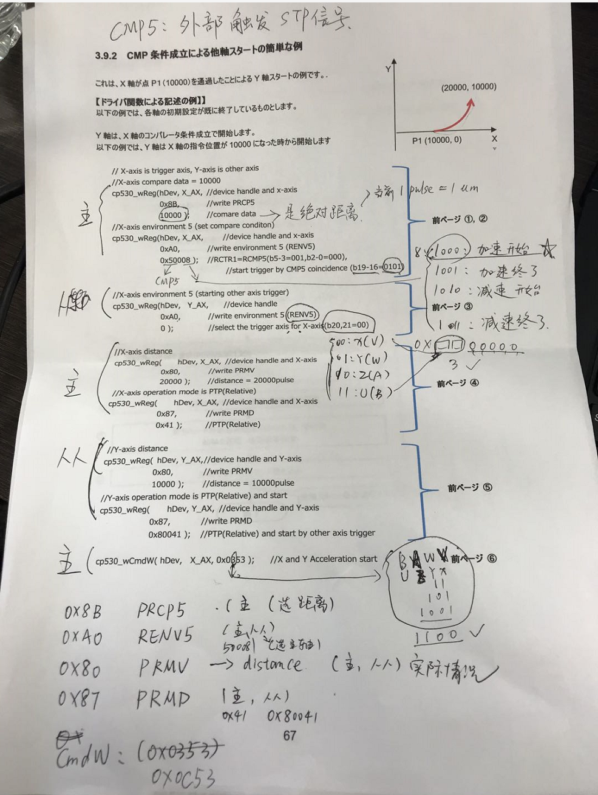

参数文档 ：

CPD_AP_5_51J.pdf 3.9.1 3.9.2

X1 X2使用不同的电机，加减速有微小不同，X2快，X1慢，需要在起始阶段，先让X1走，再让X2走

方法是设置CMP5

主轴在启动到一定的位置后，从轴再启动

0x8B ： 设置的是绝对pulse,也即绝对距离,当前是1pulse = 1um

0Xa0：对于 从轴要设置主轴是哪个轴，

0： X

1: Y

2: Z

3：U

当前实际轴的配置：

X1: 3，U

X2: 2, Z

Y: 1, Y

T: 0, X

所以主轴是X1，所以要设置为bit20 bit21要设置为3，也即0x300000

Cp530_wCmdw(hDev, x_Ax, 0x0c53)

这里C代表的含义是哪两个轴同步,XYZU分别代表一位，选择实际使用的两个同步轴

因为是U和Z所以是0xc

U Z Y X